**Контрольно- измерительные материалы для проведения промежуточной аттестации по предмету математика за курс 11 класса**

1. **Содержание** контрольно-диагностических работ определяется на основе Федерального государственного образовательного стандарта среднего общего образования. Учтено содержание действующих примерных программ среднего общего образования по математике и авторской программы линии Ш.А. Алимова (модуль «Алгебра и начала математического анализа»), Л.С. Атанасяна (модуль «Геометрия»).

Цель: оценка достижений обучающимися 11 класса планируемых результатов по математике

**2. Требования** к уровню подготовки выпускников, проверяемые заданиями КИМ:

- решать алгебраические уравнения и неравенства и их системы с параметрами алгебраическим и графическим методами;

- владеть разными методами доказательства неравенств;

- составлять и решать уравнения, неравенства, их системы при решении задач других учебных предметов;

- выполнять оценку правдоподобия результатов, получаемых при решении различных уравнений, неравенств и их систем при решении задач других учебных предметов;

- составлять и решать уравнения и неравенства с параметрами при решении задач других учебных предметов;

- составлять уравнение, неравенство или их систему, описывающие реальную ситуацию или прикладную задачу, интерпретировать полученные результаты;

- владеть понятиями тригонометрические функции; строить их графики и уметь применять свойства тригонометрических функций при решении задач;

- владеть понятием обратная функция; применять это понятие при решении задач;

- применять при решении задач свойства функций: четность, периодичность, ограниченность;

- применять при решении задач преобразования графиков функций;

- владеть понятиями числовая последовательность, арифметическая и геометрическая прогрессия;

- определять по графикам и использовать для решения прикладных задач свойства реальных процессов и зависимостей (наибольшие и наименьшие значения, промежутки возрастания и убывания функции, промежутки знакопостоянства, асимптоты, точки перегиба, период и т.п.);

- интерпретировать свойства в контексте конкретной практической ситуации;

- владеть понятием бесконечно убывающая геометрическая прогрессия и уметь применять его при решении задач;

- применять для решения задач теорию пределов;

- владеть понятиями бесконечно большие и бесконечно малые числовые последовательности и уметь сравнивать бесконечно большие и бесконечно малые последовательности;

- владеть понятиями: производная функции в точке, производная функции;

- вычислять производные элементарных функций и их комбинаций;

- исследовать функции на монотонность и экстремумы;

- строить графики и применять к решению задач, в том числе с параметром;

- владеть понятием касательная к графику функции и уметь применять его при решении задач;

- владеть понятиями первообразная функция, определенный интеграл;

- применять теорему Ньютона–Лейбница и ее следствия для решения задач;

- оперировать основными описательными характеристиками числового набора, понятием генеральная совокупность и выборкой из нее;

- оперировать понятиями: частота и вероятность события, сумма и произведение вероятностей, вычислять вероятности событий на основе подсчета числа исходов;

- владеть основными понятиями комбинаторики и уметь их применять при решении задач;

- иметь представление об основах теории вероятностей;

- иметь представление о дискретных и непрерывных случайных величинах и распределениях, о независимости случайных величин;

- иметь представление о математическом ожидании и дисперсии случайных величин;

- иметь представление о совместных распределениях случайных величин;

- понимать суть закона больших чисел и выборочного метода измерения вероятностей;

- иметь представление о корреляции случайных величин;

- вычислять или оценивать вероятности событий в реальной жизни;

- решать разные задачи повышенной трудности;

- анализировать условие задачи, выбирать оптимальный метод решения задачи, рассматривая различные методы;

- строить модель решения задачи, проводить доказательные рассуждения при решении задачи;

- решать задачи, требующие перебора вариантов, проверки условий, выбора оптимального результата;

- анализировать и интерпретировать полученные решения в контексте условия задачи, выбирать решения, не противоречащие контексту;

- переводить при решении задачи информацию из одной формы записи в другую, используя при необходимости схемы, таблицы, графики, диаграммы.

- владеть понятиями тела вращения (цилиндр, конус, шар и сфера), их сечения и уметь применять их при решении задач;

- владеть понятиями касательные прямые и плоскости и уметь применять их при решении задач;

- иметь представления о вписанных и описанных сферах и уметь применять их при решении задач;

- владеть понятиями объем, объемы многогранников, тел вращения и применять их при решении задач;

- иметь представление о развертке цилиндра и конуса, площади поверхности цилиндра и конуса, уметь применять их при решении задач;

- иметь представление о площади сферы и уметь применять его при решении задач;

- уметь решать задачи на комбинации многогранников и тел вращения;

- иметь представление о подобии в пространстве и уметь решать задачи на отношение объемов и площадей поверхностей подобных фигур;

- составлять с использованием свойств геометрических фигур математические модели для решения задач практического характера и задач из смежных дисциплин, исследовать полученные модели и интерпретировать результат;

- владеть понятиями векторы и их координаты;

- уметь выполнять операции над векторами;

- использовать скалярное произведение векторов при решении задач;

- применять уравнение плоскости, формулу расстояния между точками, уравнение сферы при решении задач;

- применять векторы и метод координат в пространстве при решении задач;

- иметь представление о вкладе выдающихся математиков в науку;

- понимать роль математики в развитии России.

**3. Структура итоговой работы**

Структура КИМ направлена на решение двух задач: формирования у всех обучающихся базовой математической подготовки, составляющей функциональную основу общего образования, и формирования математической подготовки для заданий повышенного уровня.

Работа состоит из двух модулей: «Алгебра», «Геометрия». В модуль «Алгебра», входит две части, соответствующие проверке на базовом и повышенном уровнях.

Модуль «Алгебра» содержит 8 заданий: в части 1 – 5 заданий; в части 2 – 3 задания. Модуль «Геометрия» содержит 3 задания.

Всего в работе 11 заданий, из которых 8 заданий базового уровня, 3 задания повышенного уровня.

|  |  |  |  |  |  |
| --- | --- | --- | --- | --- | --- |
| Блок содержания | Проверяемое умение и способы действия | Количество заданий | Номера заданий | Уровень сложности | Максимальный балл за каждое задание |
| Вычисления | Уметь выполнять вычисления и преобразования | 1 | 1 | 1-Б | 1 |
| Уравнения и неравенства | Уметь решать уравнения, использовать для приближенного решения уравнений графический метод. Уметь решать неравенства | 3 | 2,10,11 | 2-Б  10-П  11-П | 1  2  2 |
| Производная и первообразная | Уметь работать с графиками производных и первообразных, уметь вычислять производные, знать алгоритм нахождения наибольшего и наименьшего значений | 3 | 6,7,9 | 6-Б  7-Б  9-П | 1  1  2 |
| Элементы комбинаторики и теории вероятностей | Моделировать реальные ситуации на языке теории вероятностей и статистики, вычислять в простейших случаях вероятности событий | 1 | 8 | 8-Б | 1 |
| Геометрия | Уметь применять определения, свойства, теоремы при решении задач, уметь решать практические задачи, связанные с нахождением геометрических величин. Уметь использовать при решении стереометрических задач планиметрические факты и методы | 3 | 3,4,5 | 3-Б  4-Б  5-Б | 1  1  1 |

**4. Продолжительность диагностической работы**

На выполнение диагностической работы по математике даётся 80 минут.

**5. Критерии оценивания:**

Максимальный балл за работу в целом – 14. Задания, оцениваемые 1 баллом (1 часть), считаются выполненными верно, если вписан верный ответ.

|  |  |  |  |
| --- | --- | --- | --- |
|  | Количество заданий | Максимальный бал за одно задание | Максимальный бал за все задания |
| Часть 1 | 8 | 1 | 8 |
| Часть 2 | 3 | 2 | 6 |

|  |  |  |  |  |
| --- | --- | --- | --- | --- |
| **Отметка по пятибалльной шкале** | **«2»** | **«3»** | **«4»** | **«5»** |
| Первичные баллы | 0–4 | 5– 7 | 8–11 | 12–14 |

**ВАРИАНТ 1.**

**Часть 1.**

1. Найдите значение выражения:

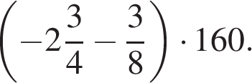

1. Решите уравнение 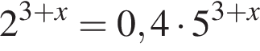.
2. В правильной треугольной пирамиде *SABC* точка *M* – середина ребра *AB*, *S* – вершина. Известно, что *BC* = 3, а площадь боковой поверхности пирамиды равна 45. Найдите длину отрезка *SM*.

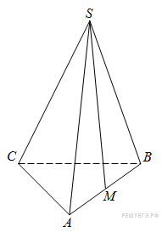

1. Объем конуса равен 16. Через середину высоты параллельно основанию конуса проведено сечение, которое является основанием меньшего конуса с той же вершиной. Найдите объем меньшего конуса.

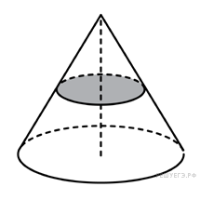

1. Найдите хорду, на которую опирается угол 120°, вписанный в окружность радиуса
2. На рисунке изображен график производной функции *f(x)*, определенной на интервале (−10; 2). Найдите количество точек, в которых касательная к графику функции *f(x)* параллельна прямой *y* = −2*x* − 11 или совпадает с ней.

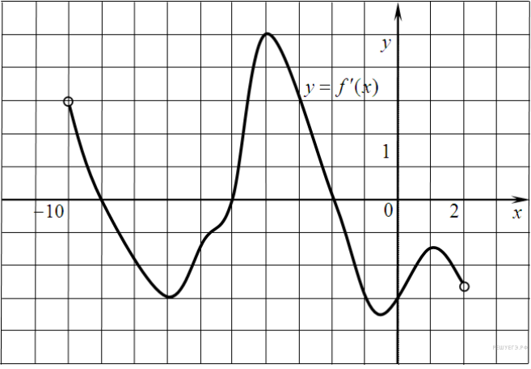

1. На рисунке изображён график функции *y* = *F*(*x*) — одной из первообразных функции *f*(*x*), определённой на интервале (−3; 5). Найдите количество решений уравнения *f*(*x*)=0 на отрезке [−2; 4].

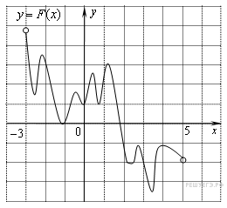

1. На клавиатуре телефона 10 цифр, от 0 до 9. Какова вероятность того, что случайно нажатая цифра будет чётной?

**Часть 2.**

9. Найдите наибольшее значение функции на отрезке

10. а) Решите уравнение

б) Найдите все корни этого уравнения, принадлежащие промежутку

11. Решите неравенство:

**ВАРИАНТ 2.**

**Часть 1.**

1. Найдите значение выражения:

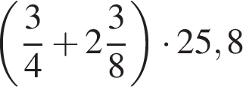

1. Решите уравнение 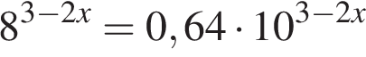.
2. В правильной треугольной пирамиде *SABC* точка *L* — середина ребра *AC*, *S* — вершина. Известно, что *BC* = 6, а *SL* = 5. Найдите площадь боковой поверхности пирамиды.

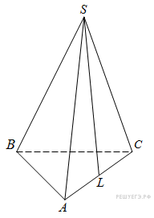

1. В цилиндрический сосуд налили 2000 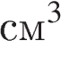воды. Уровень воды при этом достигает высоты 12 см. В жидкость полностью погрузили деталь. При этом уровень жидкости в сосуде поднялся на 9 см. Чему равен объем детали? Ответ выразите в .

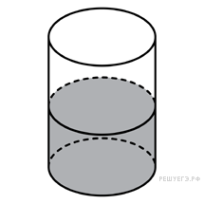

1. Основания равнобедренной трапеции равны 51 и 65. Боковые стороны равны 25. Найдите синус острого угла трапеции.
2. На рисунке изображен график функции *y = f(x)*, определенной на интервале (−3; 9). Найдите количество точек, в которых касательная к графику функции параллельна прямой *y* = 12 или совпадает с ней.

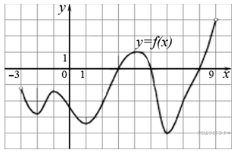

1. На рисунке изображён график некоторой функции (два луча с общей начальной точкой). Пользуясь рисунком, вычислите *F*(8) − *F*(2), где *F*(*x*) — одна из первообразных функции *f*(*x*).

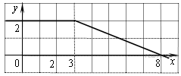

1. Из множества натуральных чисел от 10 до 19 наудачу выбирают одно число. Какова вероятность того, что оно делится на 3?

**Часть 2.**

9. Найдите наименьшее значение функции на отрезке .

10. а) Решите уравнение

б) Найдите все корни этого уравнения, принадлежащие отрезку

11. Решите неравенство:

Ответы к заданиям

|  |  |  |
| --- | --- | --- |
| № | Вариант 1 | Вариант 2 |
| 1 | -500 | 80,625 |
| 2 | -2 | 0,5 |
| 3 | 10 | 45 |
| 4 | 1500 | 2 |
| 5 | 3 | 0,96 |
| 6 | 5 | 5 |
| 7 | 10 | 7 |
| 8 | 0,5 | 0,3 |
| 9 | 12 | -2 |
| 10 | а) б) | а)  б) |
| 11 |  |  |